Részletek Krónikás Roy 8. osztályos matematika füzetéból:

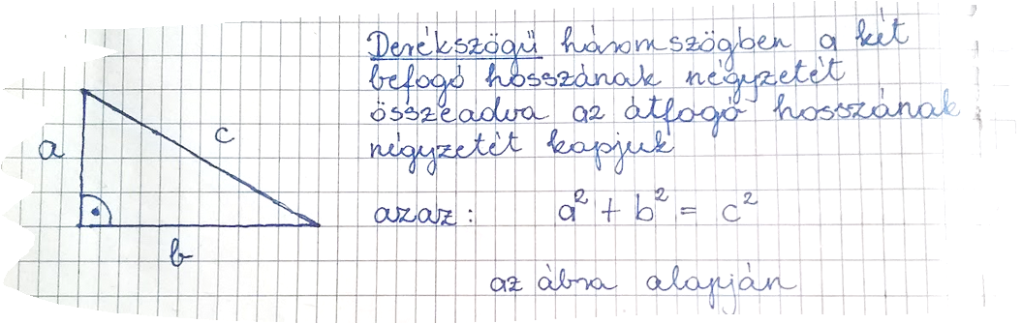

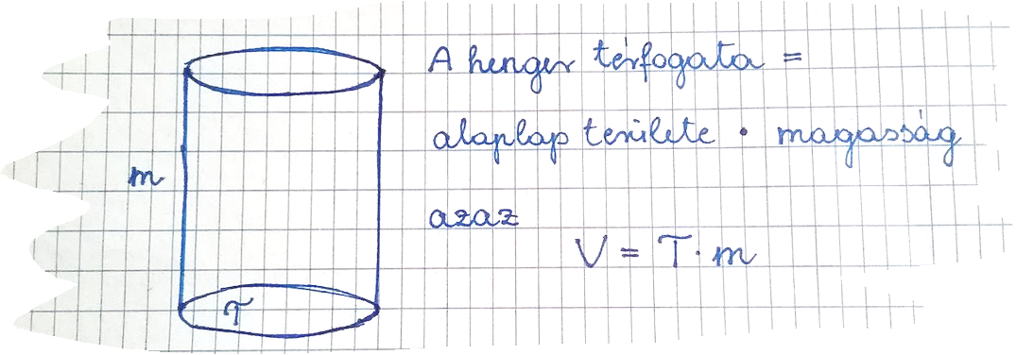

Részletek Krónikás Roy 8. osztályos matematika füzetéból:

